กิจกรรม : ควบคุมเสริมสร้างความประพฤติและวินัยของข้าราชการตำรวจ
ช่วงวันที่ 1 ตุลาคม 2567 ถึงวันที่ 31 ตุลาคม 2567 สถานีตำรวจภูธรเขาพนม โดย พ.ต.อ.เจนภพ บุตรกินรี
ผกก.สภ.เขาพนม ได้กำหนดให้ข้าราชการตำรวจ สภ.เขาพนม ทุกนายร่วมลงแถวในทุกวันจันทร์ของสัปดาห์ เพื่อเคารพธงชาติ สวดมนต์ไหว้พระ กล่าวบทปลงใจ อุดมคติตำรวจ อบรมควบคุมเสริมสร้างความประพฤติและวินัยข้าราชการตำรวจ (ตามคำสั่ง ตร.1212/37) อบรมคุณธรรมจริยธรรมการเป็นข้าราชการตำรวจที่ดี ตรวจทรงผม เครื่องแต่งกาย ประจำสัปดาห์ พร้อมประชุมชี้แจง กำชับ นโยบาย ตลอดจนชี้แจงข้อราชการของแต่ละสายงาน และสอบถามปัญหาข้อขัดข้องในการปฏิบัติหน้าที่ ก่อนปล่อยแถวข้าราชการตำรวจออกปฏิบัติหน้าที่ ณ ลานหน้าที่ทำการ สภ.เขาพนม
งานอำนวยการ

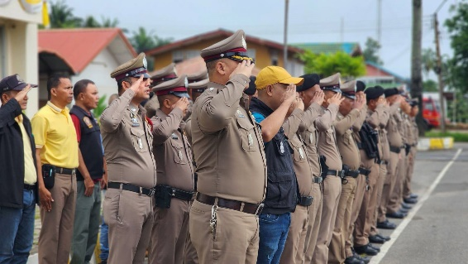
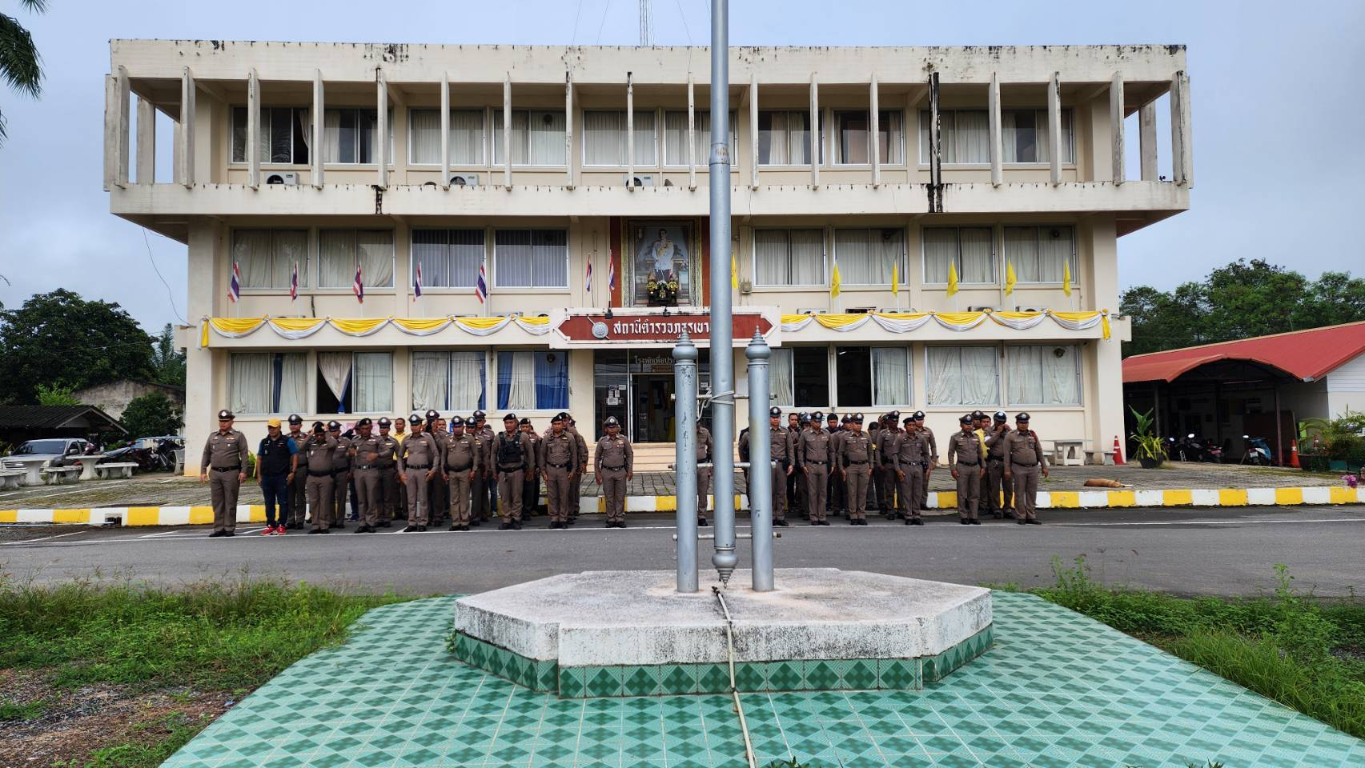

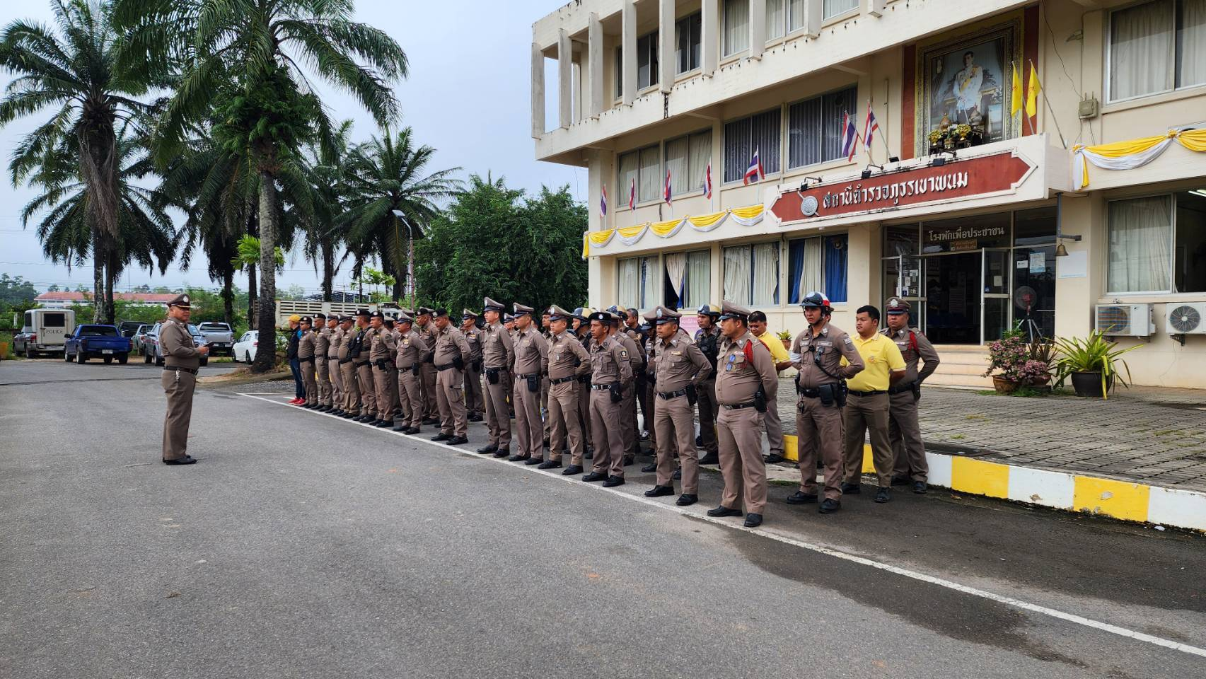
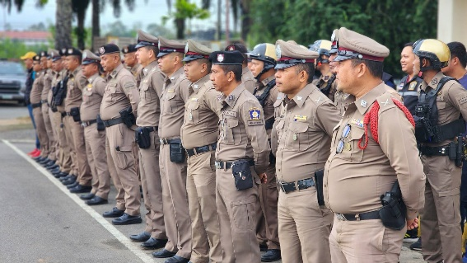

โครงการ : สวัสดิการอาหารกลางวัน
ช่วงวันที่ 1 ตุลาคม 2567 ถึงวันที่ 31 ตุลาคม 2567 สถานีตำรวจภูธรเขาพนม โดย พ.ต.อ.เจนภพ บุตรกินรี
ผกก.สภ.เขาพนม ในทุกวันจันทร์ของสัปดาห์ ภายหลังการปล่อยแถว ได้มีการจัดเลี้ยง อาหาร เพื่อเป็นสวัสดิการแก่ข้าราชการตำรวจ ได้รับประทานร่วมกัน เพื่อพบปะพูดคุยแลกเปลี่ยนความคิดเห็น อีกทั้งยังเพื่อเสริมสร้างความสัมพันธ์ที่ดีระหว่างข้าราชการตำรวจใน สภ. และระหว่างผู้บังคับบัญชา กับผู้ใต้บังคับบัญชา
งานอำนวยการ

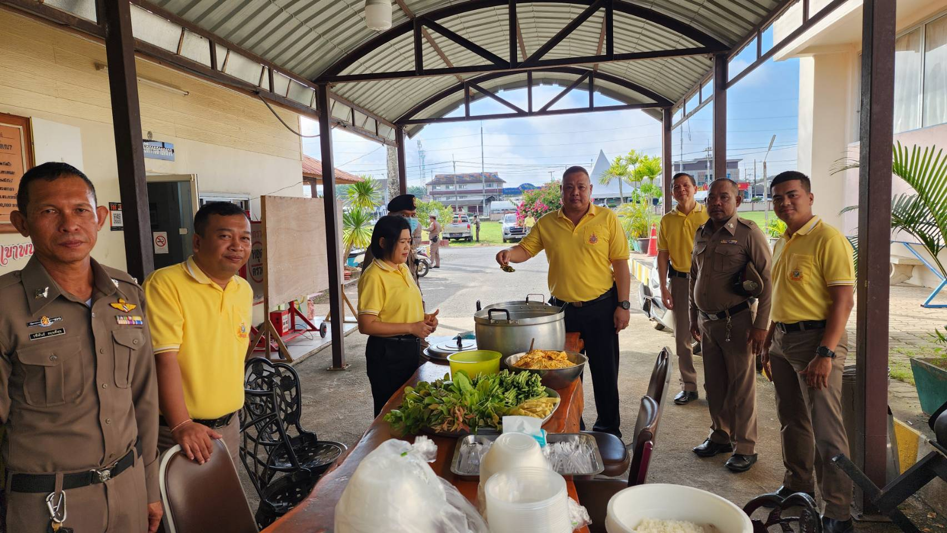
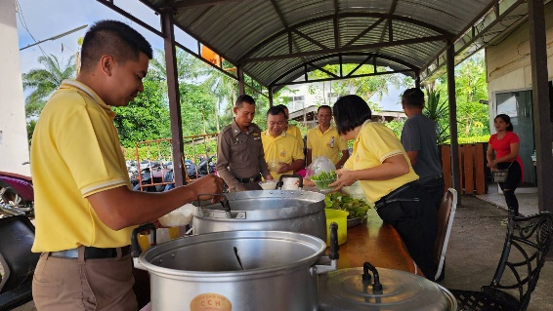

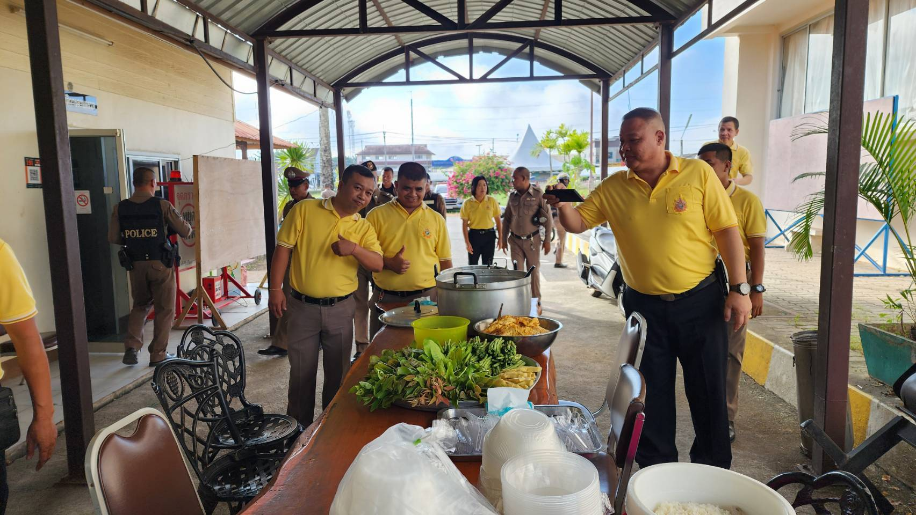
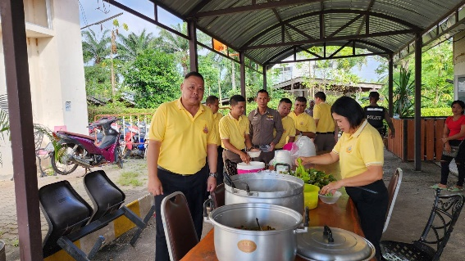

งานอำนวยการ
โครงการ : กิจกรรมเฉลิมพระเกียรติ
วันที่ 13 ต.ค.2567 พ.ต.อ.เจนภพ บุตรกินรี ผกก.สภ.เขาพนม พร้อมด้วย พ.ต.ท.เนติวุฒิ ดีแก้ว รอง ผกก.สส.สภ.เขาพนม /พ.ต.ท.ชำลอง เมืองกาญจน์ รอง ผกก.ป.สภ.เขาพนม /พ.ต.ท.กิตติศักดิ์ สมมาตย์ รอง ผกก.(สอบสวน)สภ.เขาพนม /พ.ต.ท.มนัสชัย กำลังมาก สวป.สภ.เขาพนม /พ.ต.ท.ศิงขร ขาวแก้ว สว.สส.สภ.เขาพนม /พ.ต.ต.ธีรภัทร สุวรรณรัตน์ สว.(สอบสวน)สภ.เขาพนม นำข้าราชการตำรวจ สภ.เขาพนม
ร่วมกับ ว่าที่ร้อยตรี นครชัย แสงมณี นายอำเภอเขาพนม/ประธานในพิธี /หัวหน้าส่วนราชการ /หัวหน้าหน่วยงานรัฐวิสาหกิจ /ผู้บริหารองค์กรส่วนท้องถิ่น /ข้าราชการ และพนักงานราชการ /ตลอดจนภาคเอกชน และประชาชนในพื้นที่ อ.เขาพนม จ.กระบี่
ร่วมพิธีเนื่องในวันนวมินทรมหาราช ประจำปี 2567 เวลา 06.30 น พิธีทำบุญตักบาตร ถวายพระราชกุศล
เวลา 08.00 น. ร่วมพิธีวางพวงมาลา
เพื่อน้อมรำลึกในพระมหากรุณาธิคุณเป็นล้นพ้นอันหาที่สุดมิได้ และถวายเป็นพระราชกุศล เนื่องในวันคล้ายวันสวรรคต พระบาทสมเด็จพระชนกาธิเบศร มหาภูมิพลอดุลยเดชมหาราช บรมนาถบพิตร (วันนวมินทรมหาราช)
ทั้งนี้ภายหลังเสร็จสิ้นพิธี สภ.เขาพนม ได้มีกิจกรรมทำบุญไถ่ชีวิตโค ถวายผ้าไตรและปัจจัย (แก่วัดไสรหร้า) เพื่อถวายเป็นพระราชกุศลเนื่องในวันนวมินทรมหาราช ประจำปี 2567 ซึ่งเป็นกิจกรรมของสภ.เขาพนม อีกกิจกรรมหนึ่ง

